Отчет№3
- Добавлена новая роль «Менеджер по качеству» и реализован
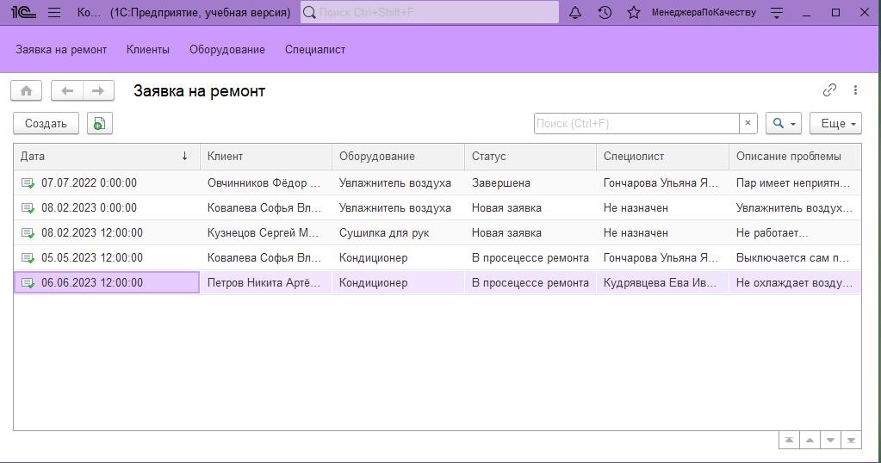
интерфейс для неё.
Рисунок 1 – Главная страница менеджера по качеству

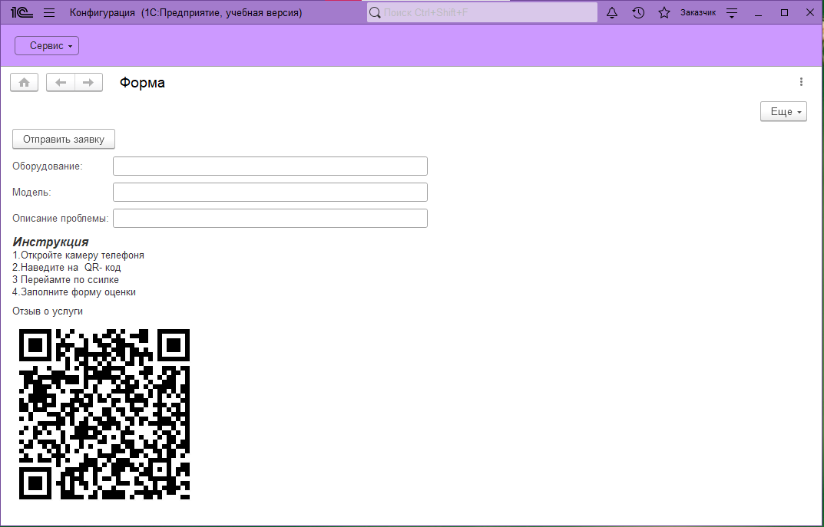
- Добавлен QR-код для перехода на форму для составления отзыва.
Рисунок – 2 Демонстрация страницы с Qr-кодом
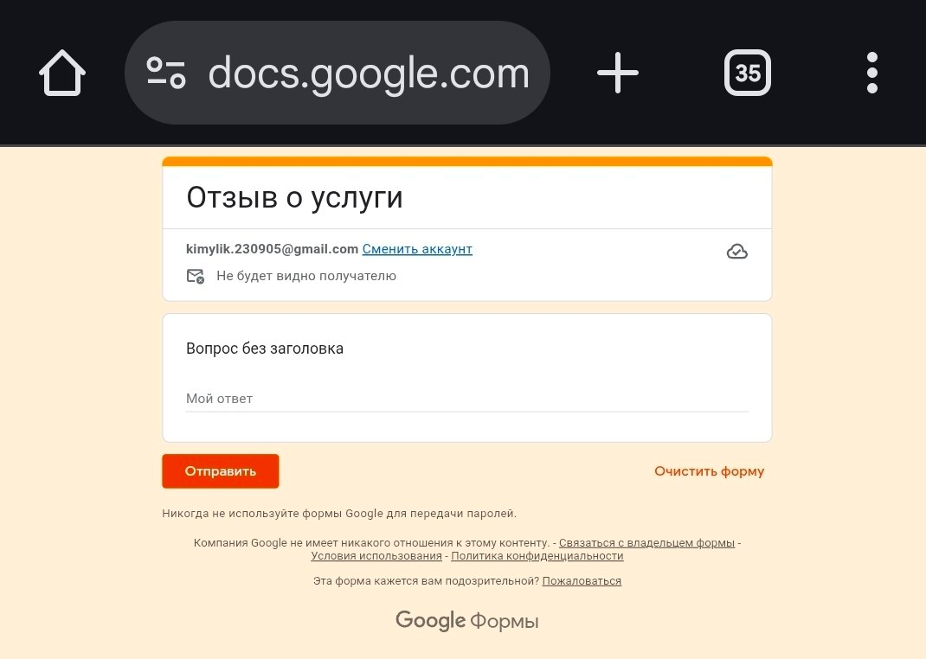
Рисунок – 3 Куда ведёт переход по Qr-коду

